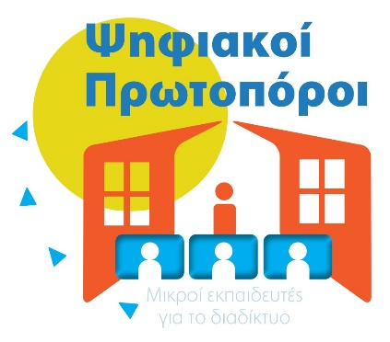Σχολική χρονιά: ………………

Σχολείο: …………………………………………………………………………

**Έντυπο γραπτής συγκατάθεσης γονέα / κηδεμόνα για δημοσιοποίηση φωτογραφιών και οπτικογράφησης του παιδιού του στο πλαίσιο της συμμετοχής στο Πρόγραμμα «*Ψηφιακοί Πρωτοπόροι*»**

Αγαπητοί γονείς /κηδεμόνες,

Σας ενημερώνουμε ότι στο πλαίσιο των δραστηριοτήτων του Προγράμματος «*Ψηφιακοί Πρωτοπόροι*» εκδίδεται έντυπο ή/και ηλεκτρονικό υλικό, το οποίο δημοσιεύεται ή αναρτάται σε διάφορα μέσα επικοινωνίας και ενημέρωσης, όπως για παράδειγμα στην εφημερίδα τάξης/σχολείου, στην ιστοσελίδα σχολείου, στις ιστοσελίδες του Παιδαγωγικού Ινστιτούτου Κύπρου, σε ενημερωτικά έντυπα κ.λπ. Το υλικό αυτό μπορεί να περιλαμβάνει εργασίες των παιδιών σας, φωτογραφικό υλικό ή/και βίντεο με τα παιδιά σας. Επιπρόσθετα, είναι δυνατόν να ζητηθεί από το παιδί σας να απαντήσει σε ερωτηματολόγιο ή να λάβει μέρος σε συνεντεύξεις, στοχεύοντας στη διερεύνηση των αναγκών σε σχέση με την ψηφιακή ικανότητα, καθώς και στην αξιολόγηση του προγράμματος.

Για λόγους τήρησης της σχετικής δεοντολογίας, παρακαλούμε όπως δώσετε τη συγκατάθεσή σας για τα πιο πάνω, συμπληρώνοντας τα ακόλουθα:

1. **Αποδέχομαι** να δημοσιοποιηθεί φωτογραφικό υλικό ή/και οπτικογράφηση του παιδιού μου, καθώς και εργασίες του που έχουν αναπτυχθεί σε έντυπη και ηλεκτρονική μορφή, κατά τη διάρκεια των δράσεων του Προγράμματος «*Ψηφιακοί Πρωτοπόροι*», για σκοπούς του Προγράμματος.

**Ναι**

**Όχι**

1. **Αποδέχομαι** το παιδί μου να απαντήσει ΑΝΩΝΥΜΑ σε ερωτηματολόγια ή και να δώσει συνέντευξη στο πλαίσιο του προγράμματος «*Ψηφιακοί Πρωτοπόροι*».

**Ναι**

**Όχι**

Ονοματεπώνυμο παιδιού: ………………………………………………………………… Τμήμα: ………….

Υπογραφή γονέα/κηδεμόνα: …………………………………………………………….

Ονοματεπώνυμο γονέα/κηδεμόνα (ολογράφως): ……………………………………………………………

Ημερομηνία: ……../……./………